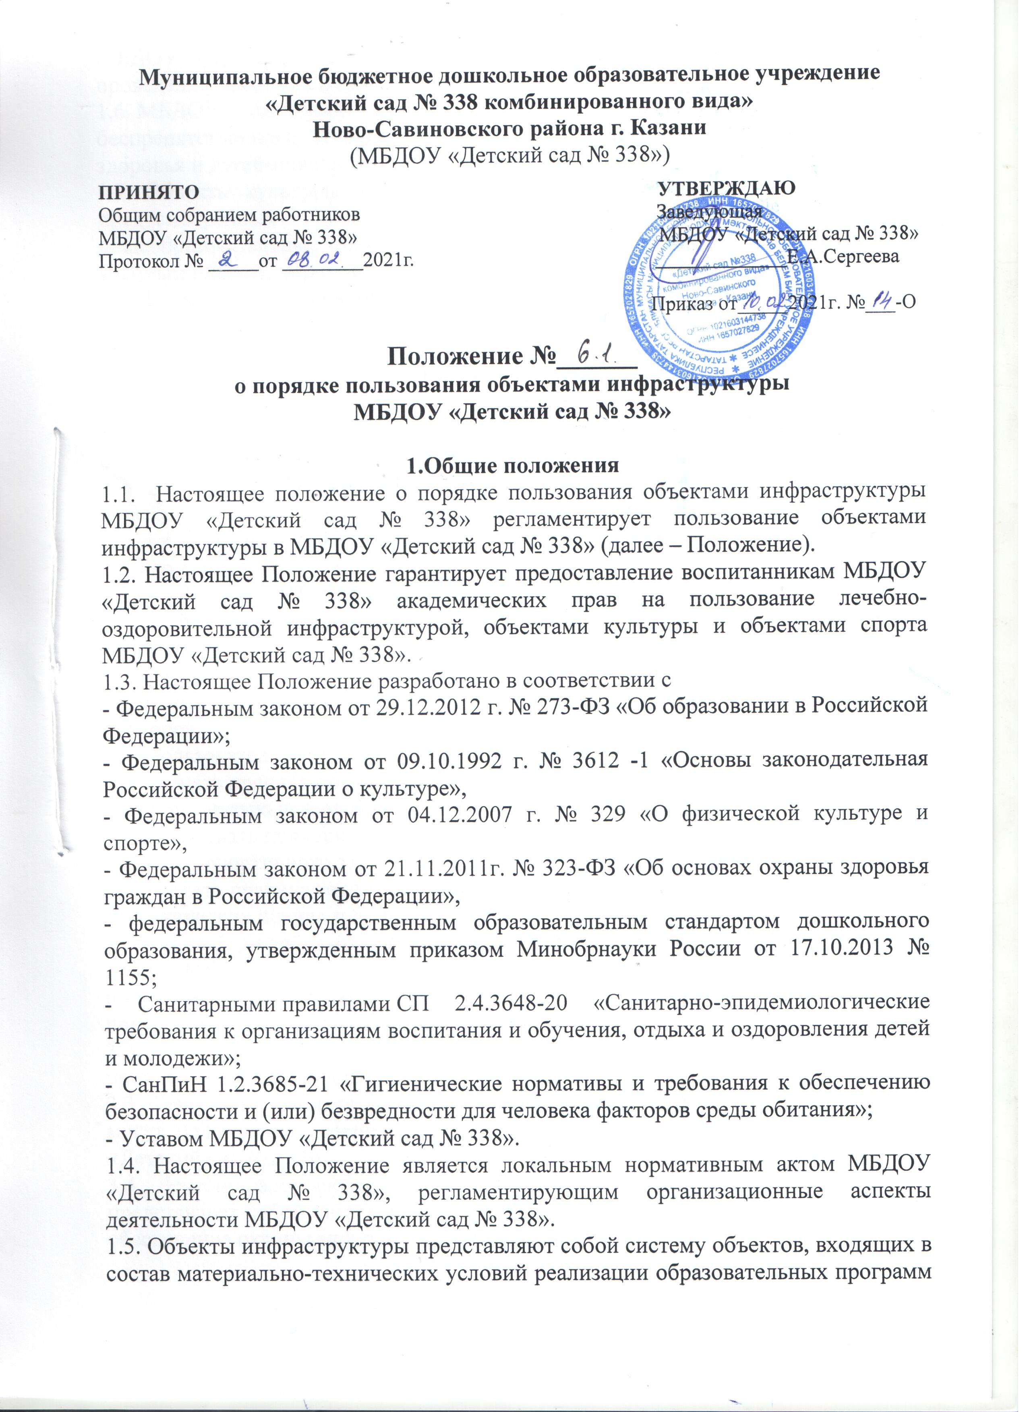

Муниципальное бюджетное дошкольное образовательное учреждение
«Детский сад № 338 комбинированного вида»
Ново-Савиновского района г. Казани
(МБДОУ «Детский сад № 338»)
ПРИНЯТО УТВЕРЖДАЮ
Общим собранием работников Заведующая
МБДОУ «Детский сад № 338» МБДОУ «Детский сад № 338»
Протокол № _____от ________2021г. _____________Е.А.Сергеева

Приказ от_____2021г. №___-О

Положение №______
о порядке пользования объектами инфраструктуры
МБДОУ «Детский сад № 338»

1.Общие положения
1.1. Настоящее положение о порядке пользования объектами инфраструктуры МБДОУ «Детский сад № 338» регламентирует пользование объектами инфраструктуры в МБДОУ «Детский сад № 338» (далее – Положение).
1.2. Настоящее Положение гарантирует предоставление воспитанникам МБДОУ «Детский сад № 338» академических прав на пользование лечебно-оздоровительной инфраструктурой, объектами культуры и объектами спорта МБДОУ «Детский сад № 338».
1.3. Настоящее Положение разработано в соответствии с
- Федеральным законом от 29.12.2012 г. № 273-ФЗ «Об образовании в Российской Федерации»;
- Федеральным законом от 09.10.1992 г. № 3612 -1 «Основы законодательная Российской Федерации о культуре»,
- Федеральным законом от 04.12.2007 г. № 329 «О физической культуре и спорте»,
- Федеральным законом от 21.11.2011г. № 323-ФЗ «Об основах охраны здоровья граждан в Российской Федерации»,
- федеральным государственным образовательным стандартом дошкольного образования, утвержденным приказом Минобрнауки России от 17.10.2013 № 1155;
- Санитарными правилами СП 2.4.3648-20 «Санитарно-эпидемиологические требования к организациям воспитания и обучения, отдыха и оздоровления детей и молодежи»;
- СанПиН 1.2.3685-21 «Гигиенические нормативы и требования к обеспечению безопасности и (или) безвредности для человека факторов среды обитания»;
- Уставом МБДОУ «Детский сад № 338».
1.4. Настоящее Положение является локальным нормативным актом МБДОУ «Детский сад № 338», регламентирующим организационные аспекты деятельности МБДОУ «Детский сад № 338».
1.5. Объекты инфраструктуры представляют собой систему объектов, входящих в состав материально-технических условий реализации образовательных программ МБДОУ «Детский сад № 338», а также для отдыха и оздоровления детей, проведения массовых мероприятий.
1.6. МБДОУ «Детский сад № 338» обеспечивает возможность для беспрепятственного доступа воспитанников с ограниченными возможностями здоровья и детей-инвалидов к объектам своей инфраструктуры.
1.7. Объекты культуры и спорта используются для проведения мероприятий, предусмотренных учебным планом, реализации дополнительных общеобразовательных программ, проведения мероприятий, не предусмотренных учебным планом, мероприятий муниципального, регионального значения.
1.8. Время пользования объектами инфраструктуры МБДОУ «Детский сад № 338» определяется режимом работы, режимом работы указанных объектов, расписанием занятий.
2. Права и обязанности
2.1. Воспитанники обладают неотъемлемым правом на охрану здоровья, пользование лечебно-оздоровительной инфраструктурой, объектами культуры и объектами спорта МБДОУ «Детский сад № 338».
Это право в МБДОУ «Детский сад № 338» обеспечивается охраной быта, отдыха, воспитания и обучения, лечебно-оздоровительной инфраструктурой, объектами культуры и объектами спорта, а также предоставлением первичной медико-санитарной помощи.
  - Воспитанники имеют право:
- на бесплатное пользование лечебно-оздоровительной инфраструктурой, объектами культуры и объектами спорта МБДОУ «Детский сад № 338»;
- на обучение в условиях, отвечающих их физиологическим особенностям и состоянию здоровья и исключающих воздействие на них неблагоприятных факторов.
2.3. Пользователь объектами обязан:
- выполнять правила поведения в спортивном зале, бассейне, медицинском кабинете, музыкальном зале;
- поддерживать порядок и дисциплину во время посещения медицинского кабинета, спортивного зала, бассейна, музыкального зала;
- соблюдать правила техники безопасности, пожарной безопасности, санитарно-гигиенических правил и норм.
3. Лечебно-оздоровительная инфраструктура
3.1. В МБДОУ «Детский сад № 338» создаются необходимые условия для получения своевременной и квалифицированной медицинской помощи и пользования объектами культуры и объектами спорта.
3.2. Лечебно-оздоровительная инфраструктура МБДОУ «Детский сад № 338» представлена медицинским блоком (кабинетом).
3.3. Лечебно-оздоровительной инфраструктурой МБДОУ «Детский сад № 338» могут пользоваться воспитанники, педагогические и иные работники МБДОУ «Детский сад № 338».
3.4. Лечебно-оздоровительная деятельность в МБДОУ «Детский сад № 338» представляет собой систему способов, средств и мероприятий, направленных на обеспечение охраны здоровья воспитанников.
3.5. Лечебно-оздоровительная деятельность включает в себя осуществление в МБДОУ «Детский сад № 338» лечебной, оздоровительной, медико-профилактической, санитарно-гигиенической и просветительской деятельности.
3.6. Первичная медико-санитарная помощь является доступным и бесплатным для каждого воспитанника видом медицинской помощи.
3.7. Основными принципами осуществления лечебно-оздоровительной деятельности в МБДОУ «Детский сад № 338» являются: соблюдение прав воспитанников в области охраны здоровья и обеспечение связанных с этими правами государственных гарантий; приоритет профилактических мер в области охраны здоровья воспитанников; доступность квалифицированной медицинской помощи; своевременность оказания квалифицированной медицинской помощи воспитанникам.
3.8. В МБДОУ «Детский сад № 338» оказываются:
- первая медицинская помощь воспитанникам (острые заболевания, травмы, отравления);
- организация и проведение профилактических мероприятий, направленных на снижение заболеваемости воспитанников;
- проведение профилактических осмотров;
- проведение вакцинации, в том числе против гриппа;
- проведение гигиенического обучения и воспитания воспитанников.
4. Объекты спорта и объекты культуры
4.1. В МБДОУ «Детский сад № 338» имеется физкультурный зал, спортивная площадка, бассейн, музыкальный зал.
4.2. Пользоваться вышеперечисленными объектами спорта и объектами культуры имеют право все воспитанники под руководством педагогических работников.
4.3. Право на пользование объектами спорта и объектами культуры предоставляется воспитанникам при организации непосредственно образовательной деятельности, а также при проведении мероприятий, которые не предусмотрены учебным планом (кружки, праздники, развлечения, соревнования, встречи с родителями (законными представителями) воспитанников и иные мероприятия).
4.4. К занятиям на объектах спортивного назначения не должны допускаться воспитанники без спортивной одежды и обуви, а также после перенесенных заболеваний без медицинского заключения (справки).
5.Ответственность за пользования объектами культуры и объектами спорта
5.1. Ответственность за деятельностью объектов возлагается на заведующую МБДОУ «Детский сад № 338».
5.2. Общее руководство за организацией деятельности объектов и соблюдению технических, противопожарных правил и норм осуществляет заместитель заведующей по ХД МБДОУ «Детский сад № 338».
5.3. Общее руководство за организацией деятельности объектов и соблюдению санитарно-гигиенических правил и норм осуществляет старшая медсестра МБДОУ «Детский сад № 338».
5.4. Ответственность за реализацию образовательных задач объектов возлагается на старшего воспитателя МБДОУ «Детский сад № 338».
5.5. Расписания, регулирующие порядок пользования объектами культуры и объектами спорта, утверждаются приказом заведующей.
5.6. Организация непосредственно образовательной деятельности, а также проведение мероприятий, которые не предусмотрены учебным планом в помещениях, разрешается только при соответствии помещений санитарно-гигиеническим нормам.
5.7. Ответственные лица за организацию непосредственно образовательной деятельности, а также проведение мероприятий, которые не предусмотрены учебным планом в помещениях, обязаны лично осмотреть их, проверить исправность оборудования и инвентаря, обратить внимание на соответствие помещения нормам техники безопасности. При обнаружении (возникновении) поломки (повреждения) оборудования или сооружений, делающей невозможным или опасным их дальнейшее использование, сотрудник МБДОУ «Детский сад № 338» обязан незамедлительно сообщить об этом ответственному за данный объект.
5.8. В целях предупреждения травм, заболеваний, несчастных случаев необходимо руководствоваться инструкциями по охране жизни и здоровья воспитанников, разработанных и утверждённых МБДОУ «Детский сад № 338».
6.Заключительные положения.
6.1. Изменения в настоящее положение могут вноситься в соответствии с действующим законодательством и Уставом МБДОУ «Детский сад № 338».
6.2. Срок действия настоящего Положения не ограничен. Положение действует до принятия нового.

